Westlaw UK Edge & Westlaw Asia数据库访问指南

- 登录地址：
Westlaw UK Edge：https://signon.thomsonreuters.com/federation/CARSI?entityid=https://idp.zjut.edu.cn/idp/shibboleth&returnto=http://westlawuk.thomsonreuters.co.uk/
Westlaw Asia: https://signon.thomsonreuters.com/federation/CARSI?entityid=https://idp.zjut.edu.cn/idp/shibboleth&returnto=https://launch.westlawasia.com/
2.页面跳转至登录页面，输入校园统一认证平台账号（工号或学号）及密码，如下图：
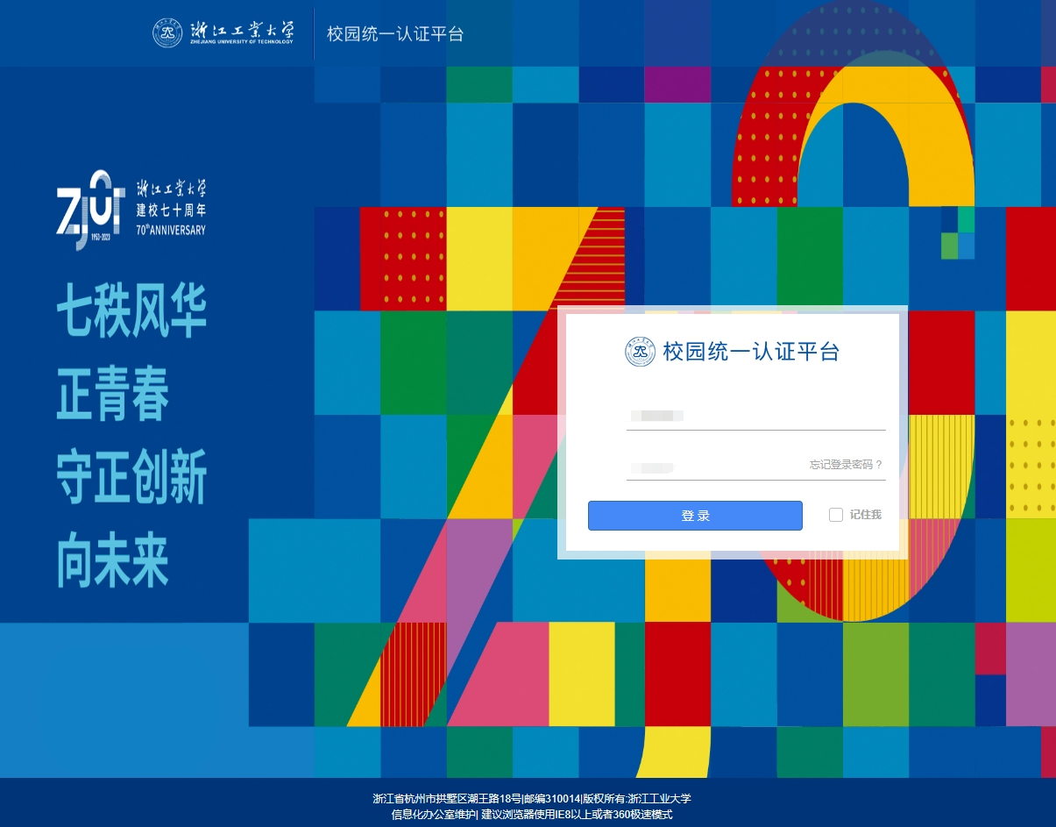
3.点击“登录”页面跳转至“信息确认页面”，选择其中一项，点击“Accept”，如下图：
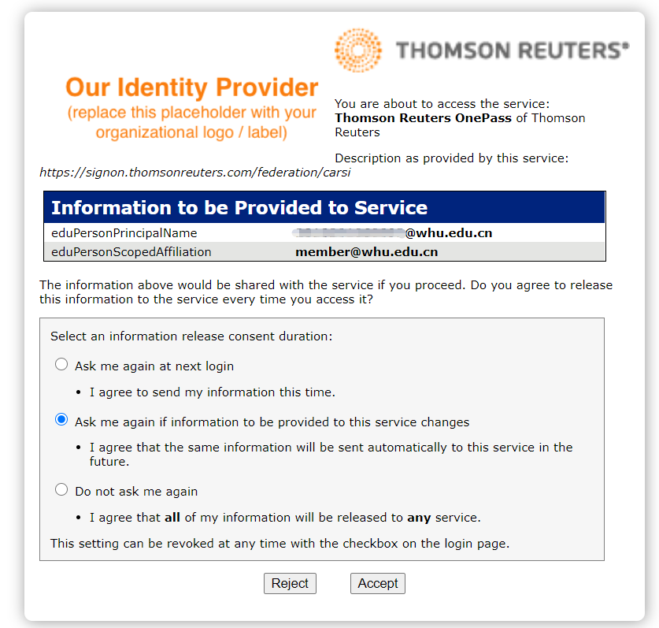
4．必须填写个人信息，如下图：
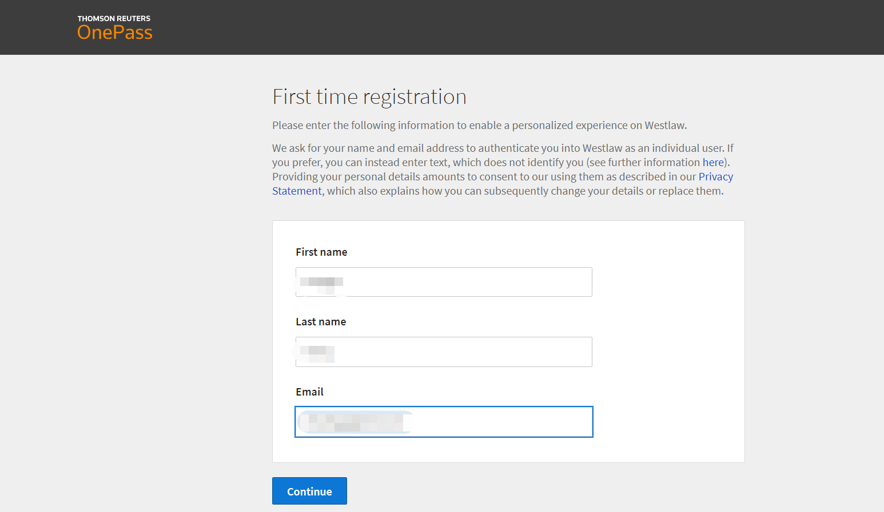

5.输入Client ID（任意填写4位数字），如下图：
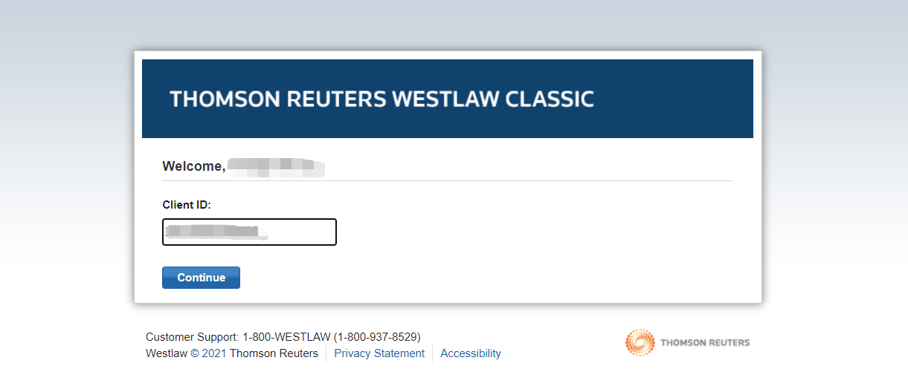

6.点击“Continue”，页面跳转至数据库主页，实现成功登录。
